Circustrein document

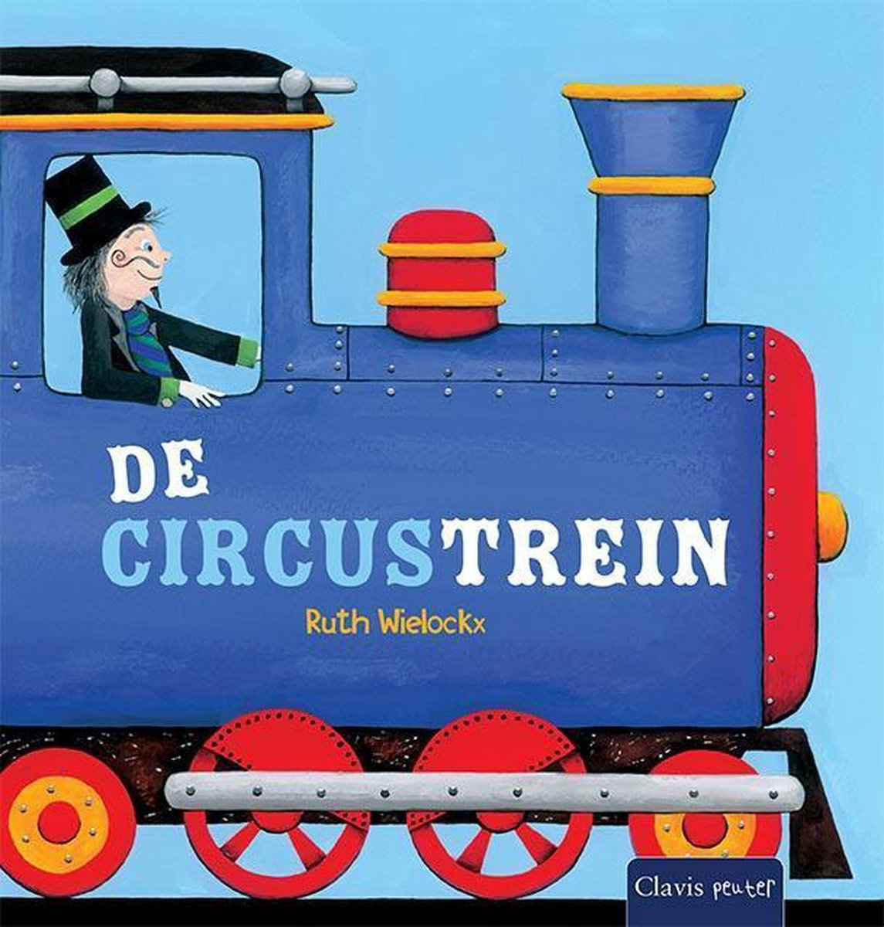

**Naam: Yori Scharnigg**

**Student nummer: 484512**

**Klas: DB01**

**Requirements**

* Een dier dat van vlees houdt zal andere dieren opeten die van hetzelfde of een kleiner formaat zijn. Zorg er dus voor dat dit niet voorkomt.
* Elk klein dier telt voor 1 punt. Middelgrote dieren tellen zijn 3 en grote dieren zijn 5 punten. Elke treinwagon kan maximaal 10 punten vervoeren.
* Elke wagon moet optimaal benut zijn. Het is dus niet toegestaan om elk dier in een aparte wagon te plaatsen.

**Use cases**

Hans = stakeholder

**Generate wagon layout**

(Eindresultaat is anders)

1 Het programma is niet gestart

2 Hans start het programma

3 Het programma geeft een keus over het aantal dieren, grootte van deze dieren, carnivoor 4 of herbivoor en hoeveel wagons er zijn

5 Hans vult deze waardes in.

6 Het programma laat de layout zien van de verschillende wagons met hoeveel dieren, de grootte van deze dieren en of het een carnivoor/herbivoor is.

7 Hans kan kiezen of hij dit resultaat wil gebruiken, shuffelen of alle gegevens opnieuw wil aanpassen

IF-cases

1.

8 Hans is tevreden met dit resultaat en selecteert deze om te gebruiken.

9 Het programma laat deze layout dan staan

2.

8 Hans is niet tevreden met dit resultaat en drukt op de knop van “niet tevreden”

9 Het programma geeft een keuze om deze opnieuw in te vullen, of om een shuffle te doen.

10 Hans drukt op de shuffle optie.

11 Het programma maakt een nieuwe layout van de wagons

12 Hans heeft weer de keus om het op te gebruiken of om “niet tevreden” te selecteren

Een **Trein** heeft 1 of meerdere **wagons**

In deze **wagons** worden **dieren** vervoerd

Deze **dieren** etenniet allemaal hetzelfde **voedsel**

**Dieren** zijn **herbivoor** of **carnivoor**

Elk klein **dier** telt voor 1 punt. Middelgrote **dieren** tellen zijn 3 en grote **dieren** zijn 5 punten. Elke **treinwagon** kan maximaal 10 punten vervoeren.

**Dieren** mogen niet in een aparte **wagon**, optimaal benut dus soorten bij elkaar

Trein

Wagons

Dieren

Voedsel

Herbivoor

Carnivoor

Classes

Trein (main class)

Wagon (sub class van de trein)

Dieren (sub class van de wagon)

Enum (herbivoor of carnivoor)

Enum (grootte van het dier)